**专利申请信息确认表**

收案编号：P236647CN1

|  |  |  |  |  |  |  |  |  |  |  |  |  |
| --- | --- | --- | --- | --- | --- | --- | --- | --- | --- | --- | --- | --- |
| **专利名称** | | | 一种自动驾驶场景下动态目标自动标注方法及系统 | | | | | | | | | |
| **专利申请类型** | | | 发 明 | | | | 提前公开 提前实审 | | | | | |
| 实用新型 | | | | 一案两报 | | | | | |
| **申请人** | | | 姓名或名称 | | | | 重庆长安科技有限责任公司 | | | | | |
| 地址及邮编 | | | | 重庆市两江新区龙兴镇现代大道120号1幢 邮编401133 | | | | | |
| 社会信用代码/身份证号 | | | | 91500000MAC6X39BXG | | | | | |
| 二级部门名称 | | | | 重庆长安科技有限责任公司 | | | | | |
| **发明人** | | | 姓名 | | | | 唐康、骆科华、李頔、刘雨微、吴锐 | | | | | |
| 第一发明人及身份证号 | | | | 唐康（513029199208200076） | | | | | |
| **技术联系人** | | | 姓名 | | 唐康 | | 电话 | | 15923268270 | | | |
| 邮箱 | | 202117294@Any3.com | | | | | | | |
| **务必确认上述著录项目信息** | | | | | | | | | | | | |
| **代理机构** | | | 广州粤高专利商标代理有限公司 | | | | | **代理人** | | 高棋 | | |
| **联系电话** | | | 15602328800 | | | | | 邮箱 | | gaoqi@yogoip.com | | |
| **附图说明** | | |  | | | | | | | | | |
| **备　　注** | | |  | | | | | | | | | |
| **重庆长安汽车股份有限公司专利申请表（2023版）** | | | | | | | | | | |
| **序号** | **发明人姓名** | | | | **办公/手机号码** | | | | | **贡献率** |
| 1 | 唐康 | | | | 15923268270 | | | | | 60% |
| 2 | 骆科华 | | | | 17723596374 | | | | | 10% |
| 3 | 李頔 | | | | 15723307229 | | | | | 10% |
| 4 | 刘雨微 | | | | 15683384197 | | | | | 10% |
| 5 | 吴锐 | | | | 18523151357 | | | | | 10% |
| 6 |  | | | |  | | | | |  |
| 7 |  | | | |  | | | | |  |
| 8 |  | | | |  | | | | |  |
| 发明人申明：  此专利无抄袭、剽窃等侵犯他人商业秘密、著作权等违约或侵权行为 | | | | | | | | | | |
| 合作单位名称： | | |  | | | | | | | |
| 根据约定与其他单位共同享有专利权的提案，请填写合作单位名称。从本流程提交的提案，须以长安公司为第一申请人（及第一权利人），所有费用由长安公司承担。 | | | | | | | | | | |

|  |  |  |  |
| --- | --- | --- | --- |
| **检索报告** | | | |
| **代理机构查新意见** | 申报发明 | | |
| 专利名称 | 一种自动驾驶场景下动态目标自动标注方法及系统 | 编号 | P  P236647CN1 |
| 数据库 | 黑马数据库（himmpat） | | |
| 检索式 | (自动驾驶 OR 智能驾驶 OR 驾驶)/tac AND 动态目标/tac AND 标注/tac，28；  ((自动驾驶 OR 智能驾驶 OR 驾驶)/tac AND (数据标注 OR 标注)/tac AND (目标 OR 动态目标 OR 4D动态目标)/tac AND (轨迹 OR 行使轨迹)/tac AND (2D模型 OR 3D模型)/tac)，2； | | |
| 对比文献 | 对比文件1：CN111126363A，专利权人：江苏广宇科技产业发展有限公司，南京旭智智通信息科技有限公司，文献名称：自动驾驶车辆的物体识别和距离测量方法及装置  对比文献2：CN116524114A，专利权人：深圳元戎启行科技有限公司，文献名称：自动驾驶数据的自动标注方法、电子设备及存储介质 | | |
| 新创性结论 | 对比文件1公开了一种自动驾驶车辆的物体识别和距离测量方法及装置，该方案利用视频识别物体外观数据，利用高精度成像雷达的混合检测作为物体外观数据检测的二次补充，同时利用高精度成像雷达的精确测距，形成多数据类型在一个空间的投射，真实实现自动驾驶中3D视图的物体目标分类，并实现距离，不依靠“地面平坦”假设，而是通过雷达或激光雷达数据，只需借助一个摄像头的数据，把雷达数据投射到通过视频采集数据而重建的3D模型中，真实实现3D视图中的物体目标分类，并区分自动驾驶车辆与各个类型目标的精确距离。  本申请与对比文件1的区别：（1）本申请属于动态目标数据标注领域（2）本申请是利用两者检测模型分别获取2D和3D目标检测结果；（3）通过多目标跟踪，以及后处理得到标注结果。  对比文件2涉及一种自动驾驶数据的自动标注方法，该方法对于驾驶场景中的静态目标，例如车道线、锥桶等，有比较好的标注效果。但是由于场景重建需要对单一场景反复采集方能取得较好的效果，该方法的数据生产效率比较低下。也正由于重建需要对同一场景反复采集，该方法对于动态目标的标注效果较差。因此对比文件2并不适用于动态目标的数据标注。  综上，本申请通过不同的检测模型，分别获取2D目标信息和3D目标信息，利用3D目标信息结合车载传感器数据得到自车行驶轨迹，利用目标跟踪和后处理自动标注结果，提高了自动驾驶场景下动态目标标注效率和准确性。  因此，相对于对比文件1、对比文件2本方案具有突出的实质性特点和显著的进步。  结论：因此本申请具备新创性，同意申报。 | | |
| 申请人 | 重庆长安科技有限责任公司 | | |

**说 明 书 摘 要**

本发明公开了一种自动驾驶场景下动态目标自动标注方法及系统，方法包括以下步骤：获取车载传感器数据并进行预处理；分别利用第一检测模型和第二检测模型分别对预处理后的的车载传感器数据进行处理，获取动态目标信息，所述动态目标信息包括2D目标信息和3D目标信息；根据所述3D目标信息结合所述车载传感器数据，获取自车行驶轨迹；获取预设时间长内自车行驶轨迹以及2D目标信息和3D目标信息，对目标进行离线多目标跟踪和后处理，得到自动标注结果。

**摘 要 附 图**



**权 利 要 求 书**

1.一种自动驾驶场景下动态目标自动标注方法，其特征在于，包括以下步骤：

获取车载传感器数据并进行预处理；

分别利用第一检测模型和第二检测模型分别对预处理后的的车载传感器数据进行处理，获取动态目标信息，所述动态目标信息包括2D目标信息和3D目标信息；

根据所述3D目标信息结合所述车载传感器数据，获取自车行驶轨迹；

获取预设时间长内自车行驶轨迹以及2D目标信息和3D目标信息，对目标进行离线多目标跟踪和后处理，得到自动标注结果。

2.根据权利要求1所述的一种自动驾驶场景下动态目标自动标注方法，其特征在于， 所述车载传感器数据包括以下至少一种：图像数据、激光雷达数据、卫星导航系统数据数据、惯性测量单元数据、轮速。

3.根据权利要求1所述的一种自动驾驶场景下动态目标自动标注方法，其特征在于，所述预处理包括以下至少一种：数据解析、多传感器时间对齐、数据去噪、图像增强。

4.根据权利要求1所述的一种自动驾驶场景下动态目标自动标注方法，其特征在于，利用第一检测模型对预处理后的的车载传感器数据进行处理，获取动态目标信息，包括：

将预处理后的车载传感器数据的中点云数据输入第一检测模型，输出目标的类别、空间位置、三维尺寸以及朝向角。

5.根据权利要求1所述的一种自动驾驶场景下动态目标自动标注方法，其特征在于，利用第二检测模型对预处理后的的车载传感器数据进行处理，获取动态目标信息，包括：将预处理后的车载传感器数据的中点云数据输入第二检测模型，输出目标的细分类别、以及目标在图像中的像素位置、尺寸。

6.根据权利要求1所述的一种自动驾驶场景下动态目标自动标注方法，其特征在于，根据所述3D目标信息结合所述车载传感器数据，获取自车行驶轨迹，包括： 根据3D点云目标检测信息，扣除目标框内的点云，利用雷达里程计算法将扣除处理后的点云与卫星导航系统数据数据、惯性测量单元数据、轮速进行数据融合，得到自车行驶轨迹。

7.根据权利要求1所述的一种自动驾驶场景下动态目标自动标注方法，其特征在于， 对目标进后处理，包括以下至少一种：目标尺寸调整、目标轨迹调整、目标速度计算、目标运动补偿、2D目标和3D目标匹配以及目标类别修正。

8.根据权利要求1所述的一种自动驾驶场景下动态目标自动标注方法，其特征在于，所述目标标注结果包括：目标实例、空间标注信息、图像标注信息、类别信息。

9.一种自动驾驶场景下动态目标自动标注系统，其特征在于，该系统采用权利要求1-8任一项所述的自动驾驶场景下动态目标自动标注方法。

10.根据权利要求9所述的自动驾驶场景下动态目标自动标注系统，其特征在于，将自动驾驶场景下动态目标自动标注方法每个步骤设置不同的节点，以节点间流通的数据为边，组成一个有向无环图，将所述有向无环图代码化并部署在预设云平台。

**说 明 书**

**一种自动驾驶场景下动态目标自动标注方法及系统**

**技术领域**

本发明涉及数据标注技术领域，更具体地，涉及一种自动驾驶场景下动态目标自动标注方法及系统。

**背景技术**

随着自动驾驶技术的不断发展，目前4D动态目标识别（空间加时序）成为了自动驾驶视觉感知的主流方案，4D动态目标的准确标注对于自动驾驶算法的训练和性能至关重要。但是，同传统的图像目标“所见即所得”的标注不同，4D目标需要特殊的标注工具和标注方法，传统的手动标注存在耗时、耗力和主观性强等问题，几乎没法满足算法对于数据的需求。因此，需要一种自动标注方法来提高标注效率和准确性。

现有技术中，申请号为CN202310353975.1的发明专利提出一种自动驾驶数据的自动标注方法，包括获取原始自动驾驶数据集后，对驾驶场景进行预处理，得到重建数据集；再利用重建数据集重建4D场景，最后在重建的场景中获取标注结果。该方法对于驾驶场景中的静态目标，例如车道线、锥桶等，有比较好的标注效果。但是由于场景重建需要对单一场景反复采集方能取得较好的效果，该方法的数据生产效率比较低下。也正由于重建需要对同一场景反复采集，该方法对于动态目标的标注效果较差。

**发明内容**

本发明提供了一种自动驾驶场景下动态目标自动标注方法及系统，提高了自动驾驶场景下动态目标标注效率和准确性。

本发明的首要目的是为解决上述技术问题，本发明的技术方案如下：

本发明第一面提供了一种自动驾驶场景下动态目标自动标注方法，包括以下步骤：

获取车载传感器数据并进行预处理；

分别利用第一检测模型和第二检测模型分别对预处理后的的车载传感器数据进行处理，获取动态目标信息，所述动态目标信息包括2D目标信息和3D目标信息；

根据所述3D目标信息结合所述车载传感器数据，获取自车行驶轨迹；

获取预设时间长内自车行驶轨迹以及2D目标信息和3D目标信息，对目标进行离线多目标跟踪和后处理，得到自动标注结果。

进一步地， 所述车载传感器数据包括以下至少一种：图像数据、激光雷达数据、卫星导航系统数据数据、惯性测量单元数据、轮速。

进一步地，所述预处理包括以下至少一种：数据解析、多传感器时间对齐、数据去噪、图像增强。

进一步地，利用第一检测模型对预处理后的的车载传感器数据进行处理，获取动态目标信息，包括：

将预处理后的车载传感器数据的中点云数据输入第一检测模型，输出目标的类别、空间位置、三维尺寸以及朝向角。

进一步地，利用第二检测模型对预处理后的的车载传感器数据进行处理，获取动态目标信息，包括：将预处理后的车载传感器数据的中点云数据输入第二检测模型，输出目标的细分类别、以及目标在图像中的像素位置、尺寸。

进一步地，根据所述3D目标信息结合所述车载传感器数据，获取自车行驶轨迹，包括： 根据3D点云目标检测信息，扣除目标框内的点云，利用雷达里程计算法将扣除处理后的点云与卫星导航系统数据数据、惯性测量单元数据、轮速进行数据融合，得到自车行驶轨迹。

进一步地， 对目标进后处理，包括以下至少一种：目标尺寸调整、目标轨迹调整、目标速度计算、目标运动补偿、2D目标和3D目标匹配以及目标类别修正。

进一步地，所述目标标注结果包括：目标实例、空间标注信息、图像标注信息、类别信息。

本发明第二方面提供了一种自动驾驶场景下动态目标自动标注系统，该系统采用所述的自动驾驶场景下动态目标自动标注方法。

进一步地，将自动驾驶场景下动态目标自动标注方法每个步骤设置不同的节点，以节点间流通的数据为边，组成一个有向无环图，将所述有向无环图代码化并部署在预设云平台。

与现有技术相比，本发明技术方案的有益效果是：

本发明通过不同的检测模型，分别获取2D目标信息和3D目标信息，利用3D目标信息结合车载传感器数据得到自车行驶轨迹，利用目标跟踪和后处理自动标注结果，提高了自动驾驶场景下动态目标标注效率和准确性。

**附图说明**

图1为本申请实施例提供的一种自动驾驶场景下动态目标自动标注方法流程图。

图2为本申请实施例提供的车载传感器设置示意图。

图3为本申请实施例提供的自动驾驶场景下动态目标自动标注系统架构图。

**具体实施方式**

为了能够更清楚地理解本发明的上述目的、特征和优点，下面结合附图和具体实施方式对本发明进行进一步的详细描述。需要说明的是，在不冲突的情况下，本申请的实施例及实施例中的特征可以相互组合。

在下面的描述中阐述了很多具体细节以便于充分理解本发明，但是，本发明还可以采用其他不同于在此描述的其他方式来实施，因此，本发明的保护范围并不受下面公开的具体实施例的限制。

实施例1

如图1所示，本发明第一面提供了一种自动驾驶场景下动态目标自动标注方法，包括以下步骤：

S1：获取车载传感器数据并进行预处理；

如图2所示，需要说明的是，在进行车载传感器数据采集前，需要对车辆进行车载传感器的设置，所述车载传感器包括相机、激光雷达、惯性导航模组等，同时需要保证各传感器装置的内外参标定精准（误差小于1%），各传感器授时精确（误差小于5ms），其中相机具体可以包括：前视相机、前视长焦相机、后视相机、侧视相机等，通过上述相机可以采集360°周视图像；通过激光雷达可以 获取点云数据，通过惯性导航模组可以获取惯性测量单元数据，通过车辆自身的导航系统可以获取卫星导航系统数据数据。

需要说明的是，获取上述车载传感器数据后则进行预处理，所述预处理包括：对车载传感器原始数据进行解析，将传感器数据时间进行对齐，需要说明的是，由于每个传感器都有自己的时钟源，且采样频率可能不同，因此，为了有效融合多个传感器的感知数据，必须进行时间对齐。通过时间对齐可以避免数据冲突，提高数据精度；同时还要对数据去噪、图像增强，通过数据去噪、和图像增强减少或消除对数据分析结果的干扰、改进图像的质量以及提高数据的可判读性。

S2：分别利用第一检测模型和第二检测模型分别对预处理后的的车载传感器数据进行处理，获取动态目标信息，所述动态目标信息包括2D目标信息和3D目标信息；

在一个具体的实施例中，所述第一检测模型为激光3D大模型，如VoxelNext模型，将预处理后的车载传感器数据的中点云数据输入激光3D大模型，输出车辆、骑行者、行人、锥桶等障碍物的类别、空间位置、三维尺寸以及朝向角。

所述第二检测模型为图像2D大模型，如DINO模型，检测识别，将预处理后的车载传感器数据的中点云数据输入图像2D大模型，输出车辆、骑行者、行人、锥桶等障碍物的细分类别目标的细分类别、以及在图像中的像素位置、尺寸。

S3：根据所述3D目标信息结合所述车载传感器数据，获取自车行驶轨迹；

需要说明的是，根据3D点云目标检测信息，扣除目标框内的点云，利用雷达里程计算法将扣除处理后的点云与卫星导航系统数据数据、惯性测量单元数据、轮速进行数据融合，得到自车行驶轨迹。

在一个具体的实施例中，雷达里程计算法可以采用fast_lio2算法，在fast_lio2算法中，用轮速对状态量初始化，观测量为激光点面匹配残差，使惯性测量单元（IMU）对激光点云去畸变后计算点面残差，进行迭代得到自车行驶轨迹。

S4：获取预设时间长内自车行驶轨迹以及2D目标信息和3D目标信息，对目标进行离线多目标跟踪和后处理，得到自动标注结果。

需要说明的是，在本申请中后处理包括：目标尺寸调整、目标轨迹调整、目标速度计算、目标运动补偿、2D目标和3D目标匹配以及目标类别修正。

在一个具体实施例中，由于目标是动态的，在相邻的连续多帧图像中目标的点云可能不完整，因此可以对同一目标在连续多帧图像中的点云加权求和计算得到目标点云，实现目标点云；常规目标轨迹调整以目标中心点为移动锚点，本申请的目标轨迹调整以点云最密集的边框角点作为锚点，从而可以更加准确的表征目标轨迹；所述目标速度计算是对轨迹的X/Y方向分别微分获取速度。常规的运动补偿是指针对自车运动造成的点云畸变进行补偿。本申请目标运动补偿同时考虑了自车和目标的运动。过程是：先获取在全局坐标系中的目标离散轨迹，然后对轨迹做卡尔曼滤波平滑，以获取任意时刻的目标位置和状态，最后将目标时刻的目标位置和状态转换到自车坐标系。 所述2D目标和3D目标匹配是将3D目标通过相机内外参投影到图像平面，和2D目标做基于IOU的匹配，根据匹配结果，使用2D目标的类别标签修正3D目标。

通过后处理最终得到自动标注结果，所述标注结果包括：所述目标标注结果包括：目标实例、空间标注信息（目标的空间的位置、尺寸、朝向）、图像标注信息（目标在图像中像素的位置、尺寸）、类别信息。将标注结果随图像和点云数据加入数据库。

本发明第二方面提供了一种自动驾驶场景下动态目标自动标注系统，该系统采用所述的自动驾驶场景下动态目标自动标注方法。

进一步地，将自动驾驶场景下动态目标自动标注方法每个步骤设置不同的节点，以节点间流通的数据为边，组成一个有向无环图，将所述有向无环图代码化并部署在预设云平台。

在一个具体的实施例中，如图3所示，将自动驾驶场景下动态目标自动标注系统，分为模型推理模块、模型后处理模块、激光slam模块、跟踪模块、轨迹refine模块，每个模块可以异步执行其功能：

所述模型推理模块将预处理后的图像和点云数据输入相应的大模型进行推理，得到原始的检测和识别结果，并将结果推入队列1；

模型后处理模块从队列1取出数据，完成非极大值抑制和抠除动态目标点云等后处理操作，将结果推入队列2；

激光slam模块从队列1和队列2取出数据，经过激光slam算法，输出激光里程计。通过RTK数据判断里程计是否有效，如果有效则进行下面的步骤，如果无效则丢弃数据；

跟踪模块从队列2取出数据，并结合里程计，完成坐标系转换、离线双向多目标跟踪、跟踪目标2d3d关联以及目标的生灭管理，将结果推入队列3；

轨迹refine模块从队列3取出数据，完成时序多帧点云的聚合，以及目标的边框和轨迹优化工作。

显然，本发明的上述实施例仅仅是为清楚地说明本发明所作的举例，而并非是对本发明的实施方式的限定。对于所属领域的普通技术人员来说，在上述说明的基础上还可以做出其它不同形式的变化或变动。这里无需也无法对所有的实施方式予以穷举。凡在本发明的精神和原则之内所作的任何修改、等同替换和改进等，均应包含在本发明权利要求的保护范围之内。

**说 明 书 附 图**



图1

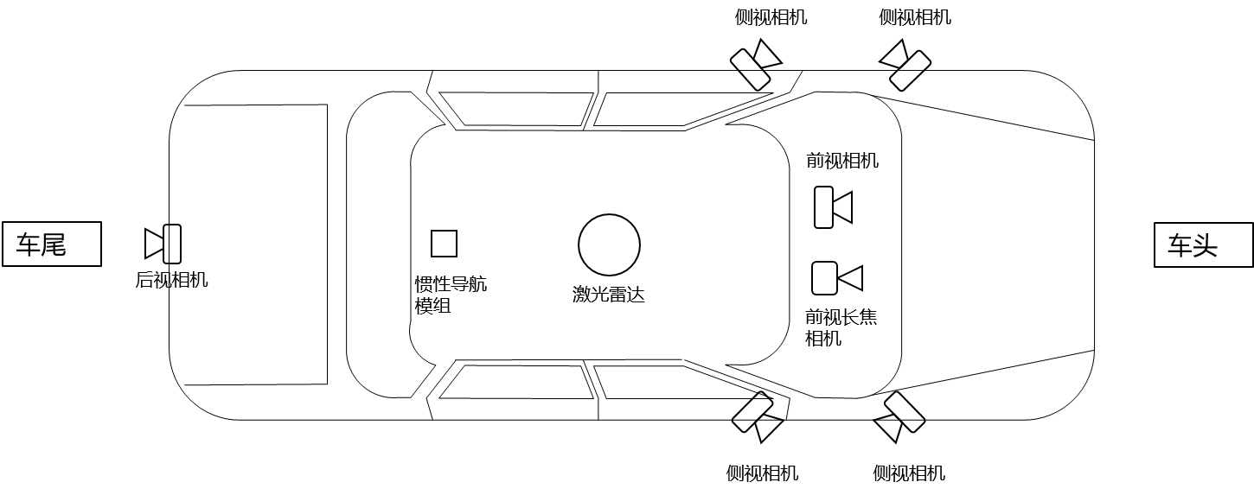

图2

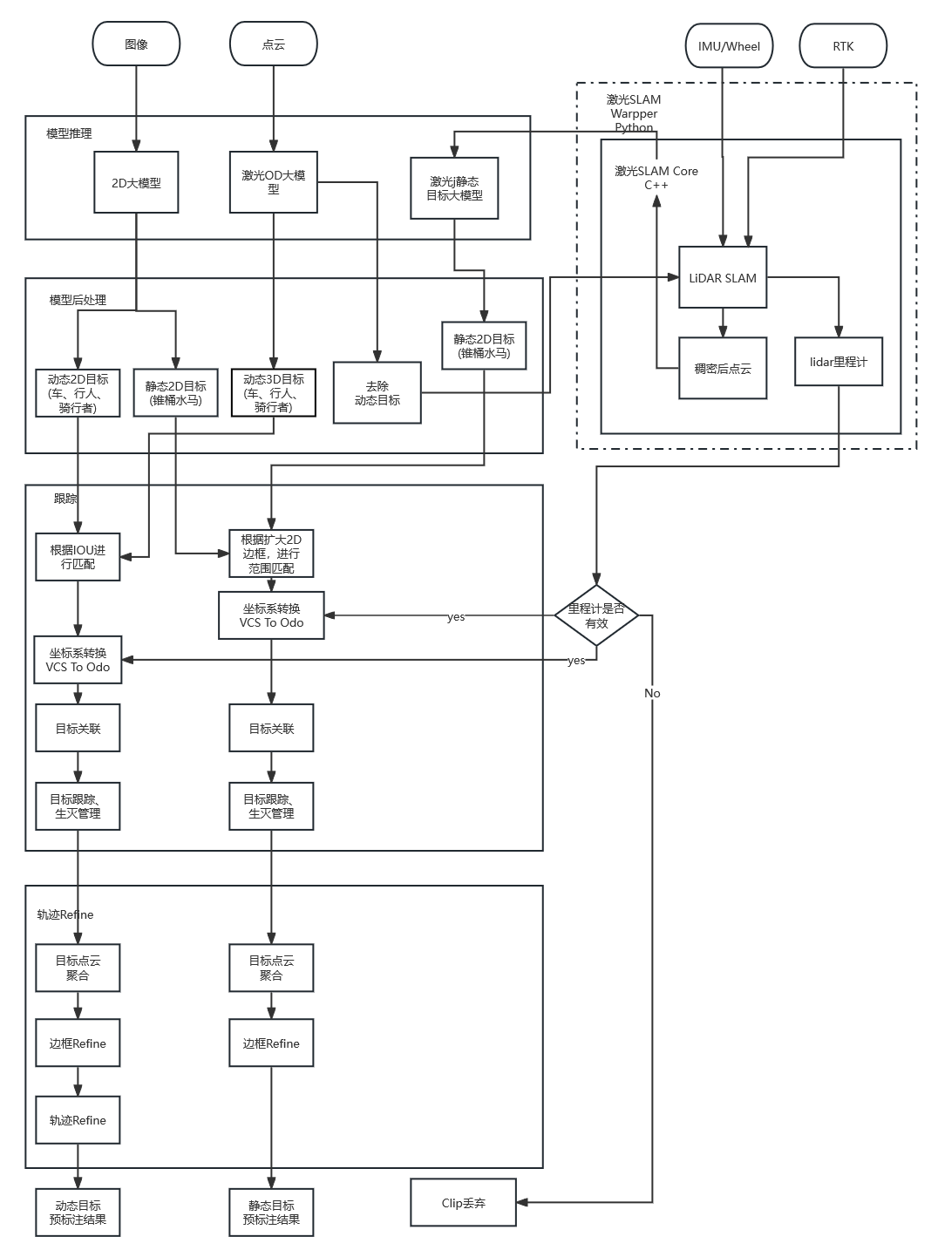

图3